Основные направления и виды деятельности ГЛХУ «Лиозненский лесхоз»:
лесохозяйственная — включает организацию ведения лесного хозяйства, направленную на эффективное использование лесных ресурсов, защиту, охрану и воспроизводство лесов; сохранение и создание на закрепленной территории высокопродуктивных, биологически устойчивых лесов и лесной фауны, деятельность которой осуществляется за счет бюджетных средств и поступлений от лесохозяйственной деятельности.
коммерческая (хозрасчетная) — включает разработку лесосечного фонда, производство продукции деревообработки, вывозку древесины из леса на промышленные склады или другие склады потребителей, для удовлетворения потребностей внутреннего и внешнего рынков, а также развитие побочного лесопользования и заготовка второстепенных лесных ресурсов.

Основным направлением в промышленном производстве лесхоза остается заготовка древесины, ее трелевка и вывозка.

Продукцию учреждения, которая приносит непосредственный доход, можно подразделить на следующие группы:
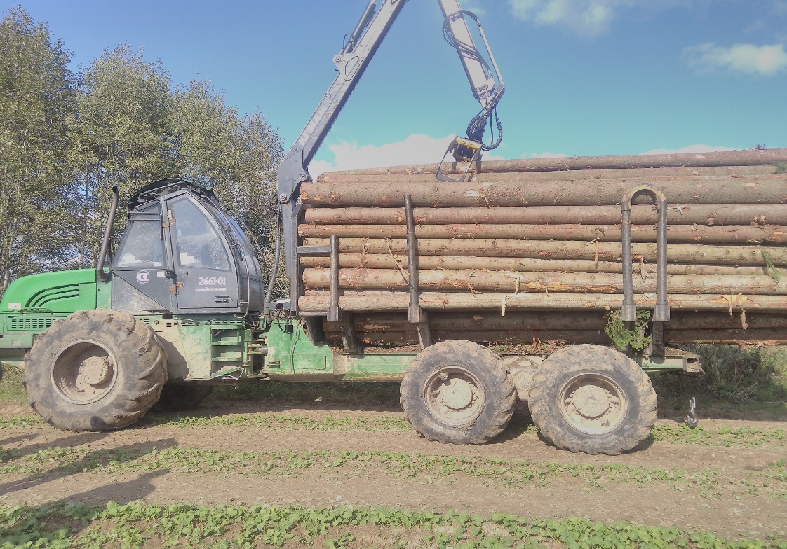
- Лесозаготовки (заготовка и вывозка древесины из леса на переработку в цехах; вывозка древесины для реализации потребителям на внутреннем и внешнем рынках). Заготовленная древесина реализуется согласно законодательства (указ Президента Республики Беларусь от 07.05.2007 № 214 «О некоторых мерах по совершенствованию деятельности в сфере лесного хозяйства»).
- Деревообработка (производство пиломатериалов обрезных и необрезных для реализации на внутреннем рынке и поставки на экспорт; штакетника; срубов жилых домов).
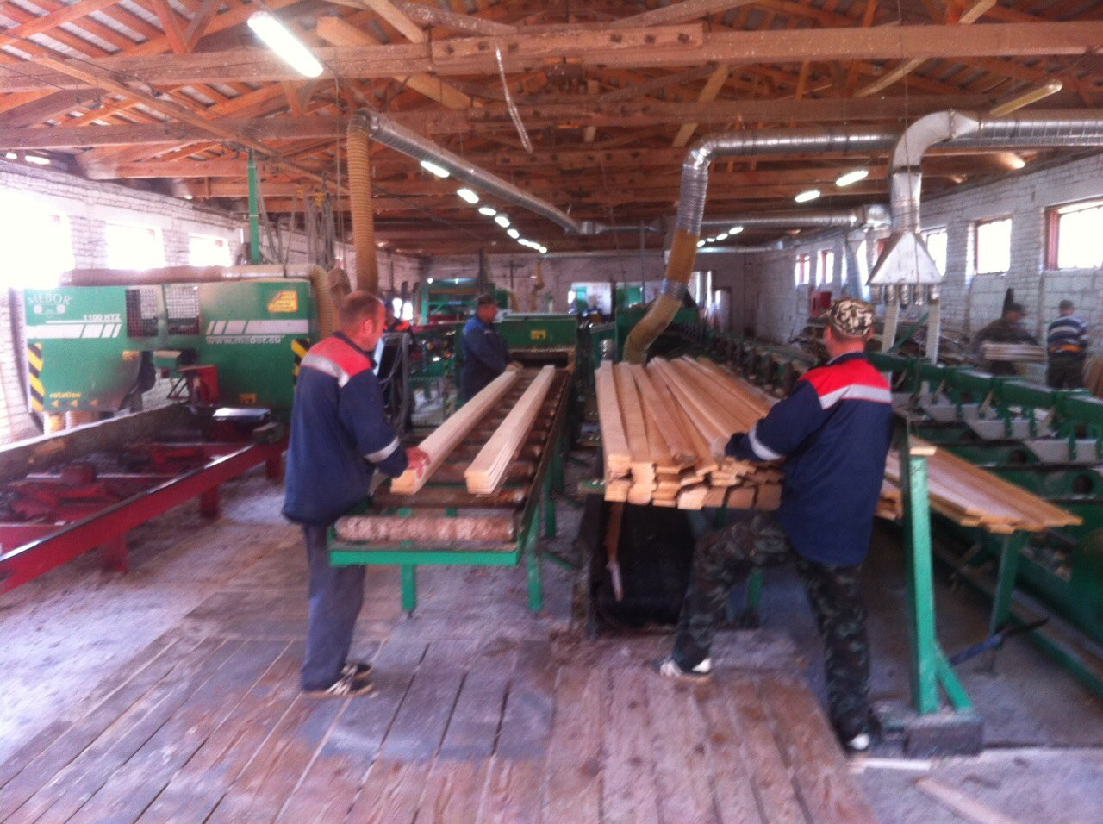
С актуальными ценами и более подробной информацией можно ознакомиться на официальном сайте учреждения http://lioznoles.by

Побочное пользование
Лиозненский лесхоз занимается и побочным пользованием лесными ресурсами, т.е. заготовкой и сбором недревесных лесопродуктов: дикорастущих плодов и ягод, грибов, лекарственного сырья, березового сока, новогодних елей, хозяйственных метел (по предварительным заявкам) и др.

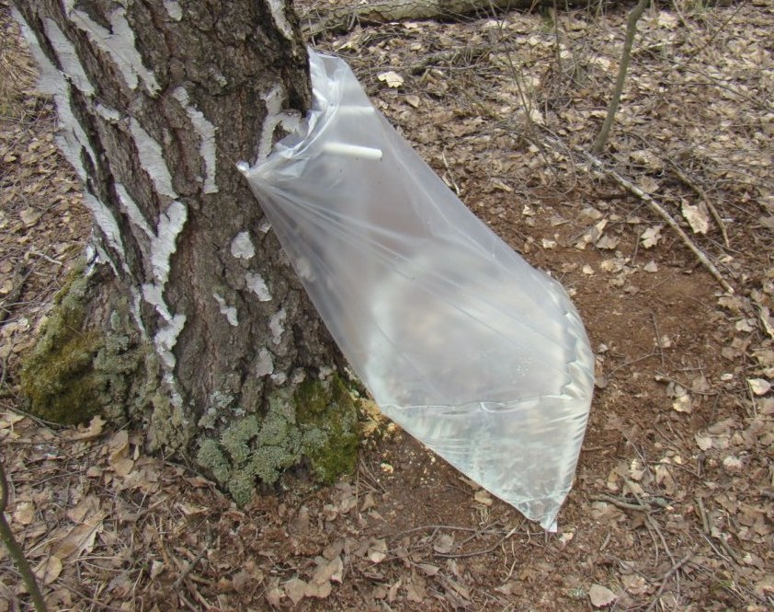

В лесхозе имеется пчелопасека, заготавливается натуральный мед, воск, мертва и другая продукция, которая реализуется в различных целях как населению так и юридическим лицам.

С актуальными ценами и более подробной информацией можно ознакомиться на официальном сайте учреждения http://lioznoles.by

Лесоохотничье хозяйство
Лесоохотничье хозяйство расположено на территории 4 лесничеств.
Площадь охотничьих угодий хозяйства составляет 68,7 тыс. га. Штат работников охотхозяйства включает инженера по охотничьему хозяйству и егерей. Территория нашего хозяйства - это раздолье для настоящих охотников. Здесь водятся лось, кабан, косуля, лисица, заяц-русак, бобр, водоплавающая, болотная и боровая дичь и др.
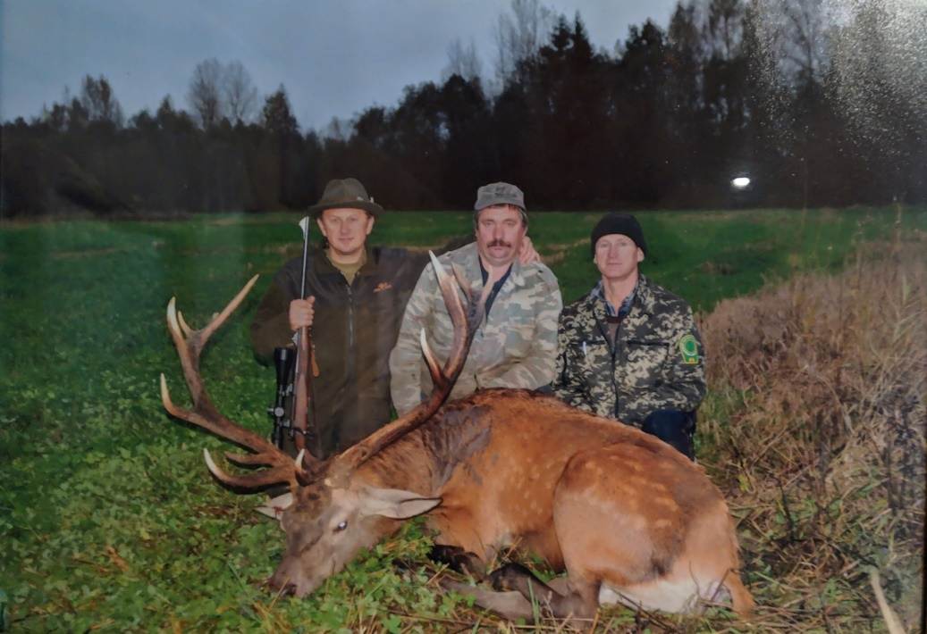
К услугам охотников или просто туристов, приехавших отдохнуть в лесоохотничье хозяйство, предоставляются два дома, расположенные в а/г Добромысли
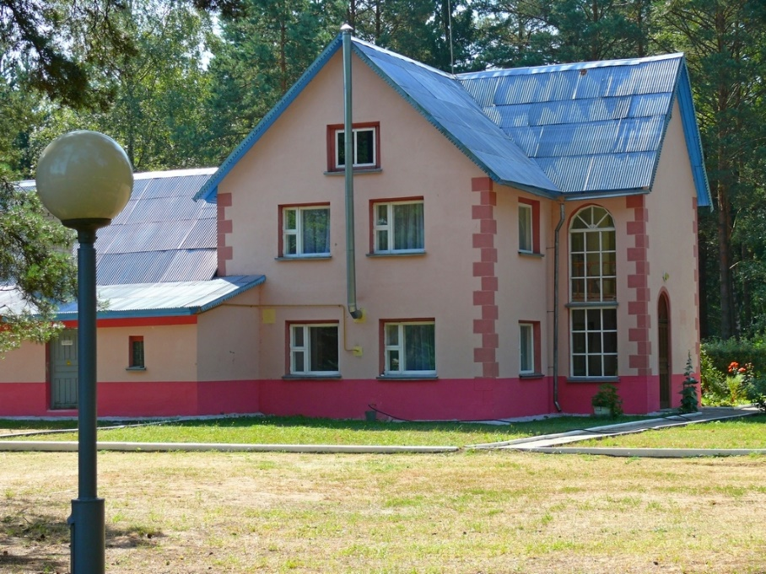
и в д.Старь
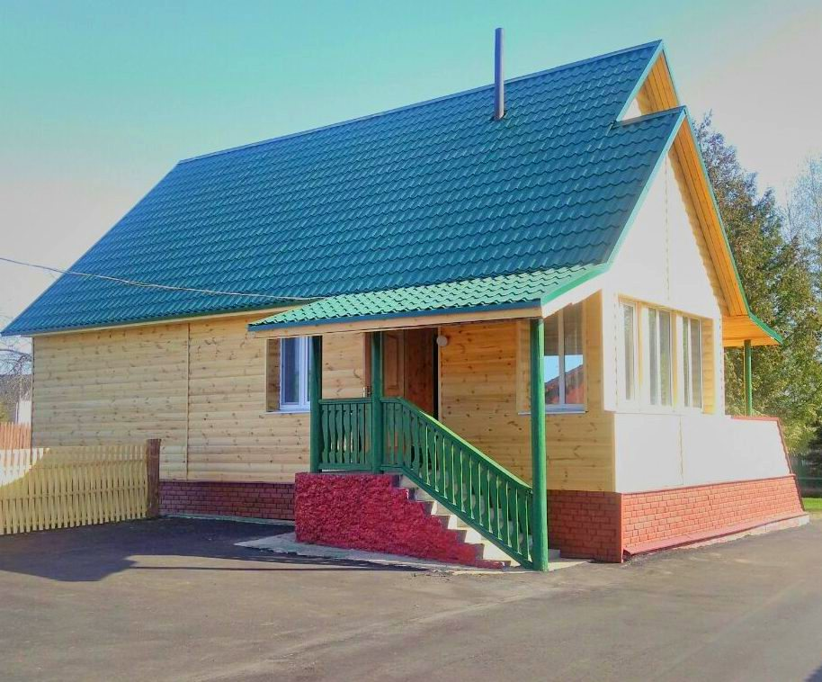
Лиозненского района со всеми удобствами и баней.

Лесхоз предоставляет в аренду (на время охоты в охотничьем хозяйстве лесхоза) охотничье оружие:
Карабин - 20 руб., 1 патрон к нему - 10 руб.
Гладкоствольное оружие - 10 руб., 1 патрон к нему - 5 руб.
Прейскурант цен на проживание в охотничьем комплексе "Сосновый бор" и в охотничьем комплексе "Лесной кордон", а так же на услуги бани и беседки можно на сайте http://lioznoles.by или узнать по телефону: 80213851140- приемная директора (по вопросам аренды охотничьего комплекса);
80213850334 (266-61-98)- инженер по охотничьему хозяйству (Николай Романович)

Лесовосстановление.
Неотъемлемой частью системы лесного хозяйства являются лесовосстановительные работы, и лесовыращивание.
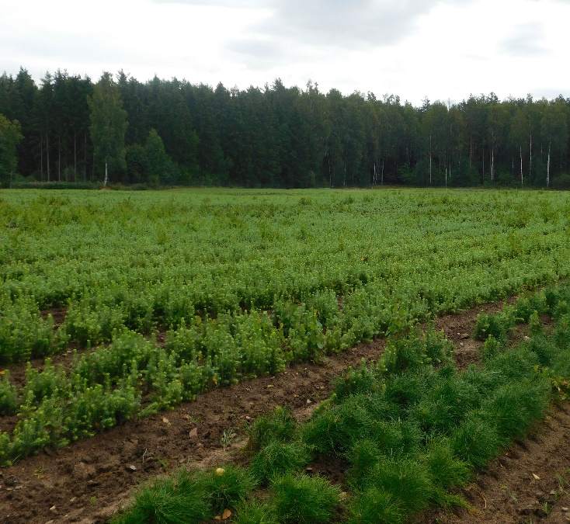
Учреждение предлагает сеянцы сосны обыкновенной однолетние и двух лет, сеянцы ели европейской двух лет, сеянцы ели европейской трех лет, сеянцы сосны обыкновенной трех лет, семена сосны обыкновенной нормальные.
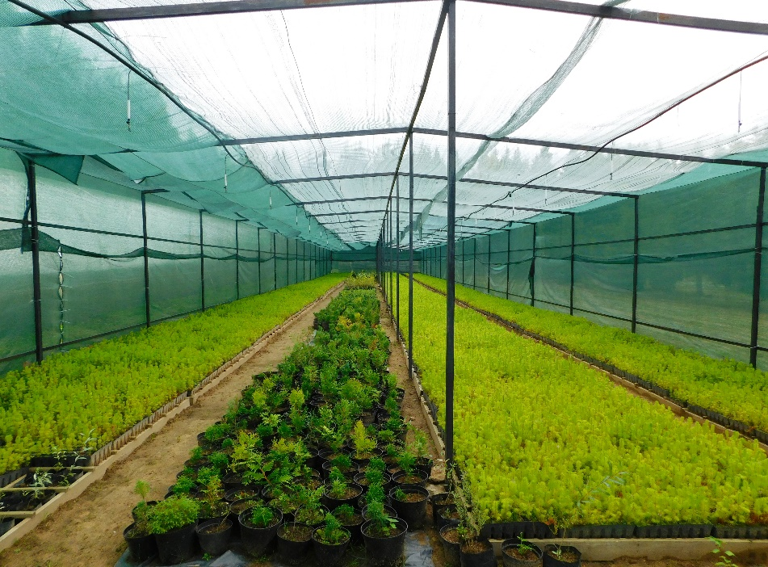
Также предлагаем декоративный посадочный материал для озеленения и ландшафтного дизайна.
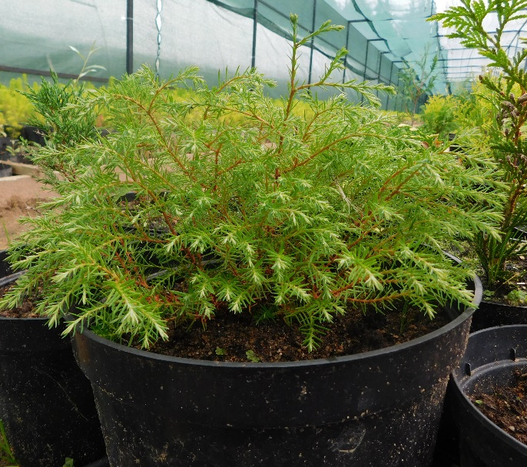
Информация по телефонам 8-02138-5-93-99; +37529- 717-04-13 – ведущий инженер по лесовосстановлению Лукьянович Наталья Аркадьевна,
МТС: 717-04-28 начальник питомника Бондарков Олег Александрович.
С актуальными ценами и более подробной информацией можно ознакомиться на официальном сайте учреждения http://lioznoles.by

